**Курс: Разработка Web-приложений на Python, с применением фреймворка Django**

**Дисциплина: Разработка веб-страниц на языке разметки HTML5 с использованием каскадных таблиц стилей CSS3**

**Практическая работа №8: Формы**

**Задание 1**

Создать окно на главной странице как показано ниже. 6-ым вкладышем сделать окно «Оставить заявку», с переходом на новую страницу. В пункт заявки также добавить текст и иконку, стиль должен совпадать с другими.

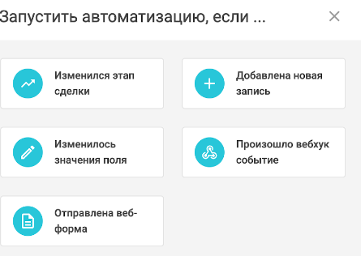

Оставить заявку

2-страница:

